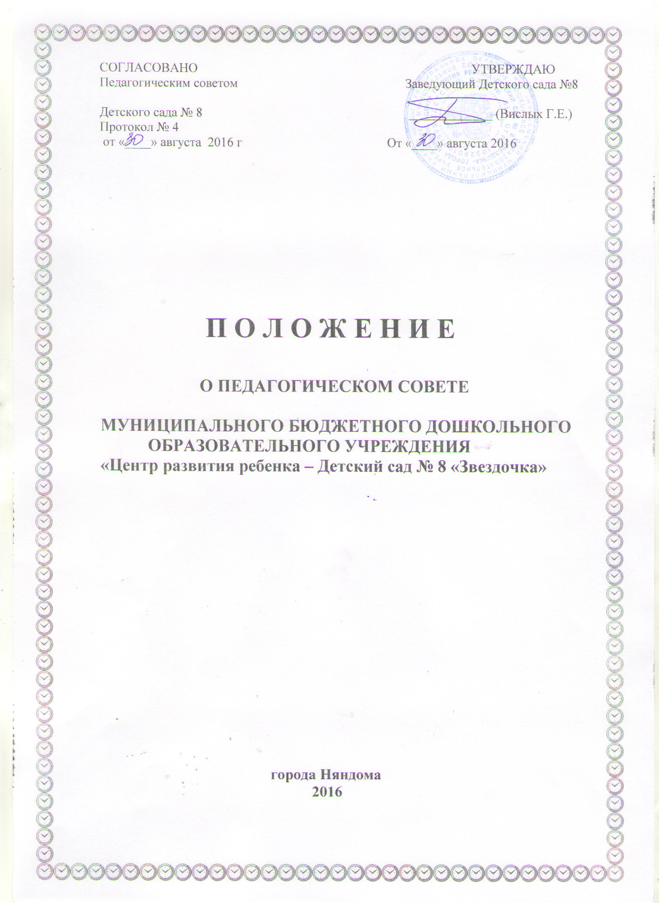
Положение
о педагогическом совете
муниципального бюджетного дошкольного образовательного учреждения «Центр развития детей – Детский сад № 8 «Звездочка»
I. Общие положения.
1.1. Положение о педагогическом совете муниципального бюджетного дошкольного образовательного учреждения «Центр развития ребенка – Детский сад № 8 «Звездочка» города Няндома (далее - Учреждение) разработано в соответствии с Федеральным законом от 29.12.2012г. № 273-ФЗ «Об образовании в Российской Федерации»,ФГОС ДО, Уставом Учреждения.
1.2. Педагогический совет является одной из форм самоуправления Учреждения и является постоянно действующим органом управления образовательного учреждения для рассмотрения основных вопросов образовательного процесса.
1.3. Педагогический совет - коллегиальный орган, объединяющий педагогических работников Учреждения, действующий в целях развития и совершенствования образовательного и воспитательного процесса, повышения профессионального мастерства педагогических работников.
1.4. Каждый педагогический работник Учреждения с момента заключения трудового договора и до прекращения его действия является членом педагогического совета.
1.5. Срок данного Положения не ограничен. Положение действует до принятия нового.
1.6. Принятые педагогическим советом решения, в пределах его компетенции, и не противоречащие законодательству реализуются приказами заведующей Учреждения и являются обязательными для исполнения всеми его членами.

2. Основные задачи педагогического совета.

2.1. Главными задачами педагогического совета являются:
- реализация государственной, региональной, городской политики в области дошкольного образования;
- ориентация педагогического коллектива на совершенствование образовательного процесса;
- разработка основной образовательной программы Учреждения;
- ознакомление с достижениями педагогической науки, передовым педагогическим опытом и внедрение их в практическую деятельность;
- организация и определение направлений образовательной деятельности;
- повышение профессионального мастерства, развитие творческой активности педагогических работников Учреждения.
2.2. Педагогический совет осуществляет следующие функции :
- определяет направления образовательной деятельности Учреждения; организует изучение и обсуждение нормативно-правовых документов в области дошкольного образования;
- обсуждает Устав и другие локальные акты Учреждения , касающиеся педагогической деятельности, решает вопрос о внесении в них необходимых изменений и дополнений;
- обсуждает и утверждает выбор и обоснование основной образовательной программы дошкольного образования, образовательные и воспитательные методики, технологии для использования в педагогическом процессе;
- обсуждает вопросы содержания, форм и методов образовательного процесса, планирования образовательной деятельности;
- обсуждает и рекомендует к утверждению проект годового плана Учреждения;
- организует работу по повышению квалификации педагогических работников, распространению педагогического опыта;
- определяет направление взаимодействия Учреждения со школой и другими общественными организациями;
- заслушивает отчеты заведующей о создании условий для реализации образовательных программ;
- заслушивает информацию и отчеты педагогических работников, доклады по вопросам образовательной деятельности;
- подводит итоги деятельности Учреждения за учебный год;
- контролирует выполнение ранее принятых решений педагогического совета;
- принимает решения об изменении образовательных программ (отдельных разделов, тем), о корректировке сроков освоения образовательных программ, об изучении дополнительных разделов и других образовательных программ;
- рассматривает вопросы организации дополнительных образовательных и оздоровительных услуг родителям;
- представляет педагогических работников к различным видам поощрений и присвоению званий;

3. Права и ответственность педагогического совета.

3.1. Педагогический совет Учреждения имеет право:
- обсуждать и принимать образовательную программу Учреждения;
- обсуждать и принимать локальные акты Учреждения в соответствии с установленной компетенцией;
- вносить предложения об изменении и дополнении Устава Учреждения;
- принимать решения по вопросу охраны Учреждения и другим вопросам жизни Учреждения, которые не оговорены и не регламентированы Уставом Учреждения;
- заслушивать отчеты администрации Учреждения о проделанной работе;
- обсуждать и принимать решения по любым вопросам, касающихся содержания образования;
- рассматривать вопросы повышения квалификации и переподготовки кадров;
- организовывать выявление, обобщение, распространение и внедрение педагогического опыта;
- рассматривать вопросы организации дополнительных платных и бесплатных услуг родителям (законным представителям) воспитанников;
- создавать временные творческие объединения с приглашением специалистов различного профиля, консультантов для выработки рекомендаций с последующим рассмотрением их на педагогическом совете;
- утверждать характеристики педагогов для аттестации и представляемых к наградам.
3.2.Каждый член педагогического совета имеет право :
- потребовать обсуждения педагогическим советом любого вопроса, касающегося педагогической деятельности Учреждения, если его предложение поддержит не менее одной трети членов педагогического совета;
- при несогласии с решением педагогического совета высказать свое мотивированное мнение, которое должно быть занесено в протокол;
3.3. Педагогический совет Учреждения несет ответственность :
- за выполнение плана работы;
- соответствие принятых решений законодательству РФ в области образования, о защите прав детей;
- принятие конкретных решений по каждому рассматриваемому вопросу, с указанием ответственных лиц и сроков исполнения решений.

4. Организация деятельности
4.1. Педагогический совет Детского сада избирает из своего состава председателя и секретаря совета, которые работают на общественных началах.
4.2. Педагогический совет работает по плану, являющемуся составной частью плана работы Детского сада.
4.3. Заседания педагогического совета созываются, как правило, один раз в квартал в соответствии с планом работы Детского сада.
4.4. Решения педагогического совета принимаются большинством голосов при наличии на заседании не менее 2/3 его членов (если процесс голосования не оговорен специальным положением). При равном количестве голосов решающим является голос председателя педагогического совета.
4.5. Организацию выполнения решений педагогического совета осуществляет заведующий Детским садом и ответственные лица, указанные в решении. Информацию о выполнении решений педагогического совета обобщает секретарь. Результаты этой работы сообщаются членам педагогического совета на последующих его заседаниях.
4.6. Руководитель образовательного учреждения в случае несогласия с решением Педагогического совета приостанавливает выполнение решения, извещает об этом учредителя учреждения, который в трехдневный срок при участии заинтересованных сторон обязан рассмотреть данное заявление, ознакомиться с мотивированным мнением большинства членов Педагогического совета и вынести окончательное решение по спорному вопросу.

5. Организация управления педагогическим советом
5.1. В состав педагогического совета входят заведующий, все педагоги Учреждения.
5.2. В нужных случаях на заседание совета приглашаются медицинские работники, представители общественных организаций, учреждений, родители, представители Учредителя. Необходимость их приглашения определяется председателем педагогического совета. Приглашенные на заседание совета пользуются правом совещательного голоса.
5.3. Педагогический совет избирает из своего состава председателя и секретаря сроком на один учебный год.
5.4. Председатель педагогического совета:
- организует деятельность педагогического совета;
- информирует членов педагогического совета о предстоящем заседании не менее чем за 30 дней до его проведения;
- организует подготовку и проведение заседания педагогического совета;
- определяет повестку дня педагогического совета;
- контролирует выполнение решений педагогического совета.
5.5. Педагогический совет работает по плану, составляющему часть годового плана работы Учреждения.
5.6. Заседания педагогического совета созываются один раз в квартал в соответствии с планом работы Учреждения.
5.7. Заседания педагогического совета правомочны, если на них присутствует не менее половины его состава.
5.8. Решение педагогического совета принимается открытым голосованием и считается принятым, если за него проголосовало не менее двух третей присутствующих. При равном количестве голосов решающим является голос председателя Совета педагогов
5.9. Ответственность за выполнение решений педагогического совета лежит на заведующем Учреждением. Решения выполняют ответственные лица, указанные в протоколе заседания совета. Результаты оглашаются на Педагогическом совете на следующем заседании.
5.10. Заведующий Учреждением, в случае несогласия с решением совета, приостанавливает выполнение решения, извещает об этом Учредителя, представители которого обязаны в 3-дневный срок рассмотреть такое заявление при участии заинтересованных сторон, ознакомиться с мотивированным мнением большинства совета педагогов и вынести окончательное решение по спорному вопросу.

6. Делопроизводство педагогического совета.

6.1. Заседания педагогического совета оформляются протокольно. В журнале регистрации протоколов педагогического совета фиксируется дата проведения заседания, номер протокола, тема педсовета, повестка дня, ход обсуждения вопросов, предложения, рекомендации, решение.
6.2. Нумерация протоколов ведется от начала календарного года.
6.3. Журнал регистрации протоколов педсовета пронумеровывается постранично, прошнуровывается, скрепляется подписью директора и печатью Учреждения.
6.4. Журнал регистрации протоколов педагогического совета Учреждения входит в номенклатуру дел, хранится в делах Учреждения 5 лет и передается по акту при смене руководства.

